GIT

1. 基本的Git工作流程

（1）在工作目录中修改文件。

（2）暂存文件，将文件的快照放入暂存区域。

（3）提交更新，找到暂存区域的文件，将快照永久性存储到 Git 仓库目录。

二、 查看提交历史（git log）

（1）git log –p:显示每次提交的内容差异，后加-数字来设置显示的次数

（2）git log ——stat：显示每次提交的简略的统计信息

（3）git log ——pretty：指定使用不同于迷人格式的方式展示历史

git log ——pretty=online：将每个提交放在一行显示

git log ——pretty=format：定制要显示的记录格式

git log ——pretty=format常用的选项：

%H：提交对象的完整哈希字串

%h：提交对象的简短哈希字串

%T：树对象的完整哈希字串

%P：父对象的完整哈希字串

%p：父对象的简短哈希字串

%an：作者的名字

%ae：作者的电子邮件地址

%ad：作者修订日期（可以用——date选项定制格式）

%ar：作者修订日期，按多久以前的方式显示

%cn：提交者的名字

%ce：提交者的电子邮件

%cd：提交日期

%cr：提交日期，按多久以前的方式显示

%s：提交说明

git log的常用选项

-p:按不定噶事显示每个更新之间的差异

——stat：显示每次更新的文件修改统计信息

——shortstat：只显示——stat中最后的行数修改添加益处统计

——name-only：仅在提交信息后显示已修改的文件清单

——name-dtatus：显示新增、修改、删除的文件清单

——abbrev-commit：仅显示SHA-1的前几个字符，而非所有的40个字符

——relative-date：使用较短的相对时间显示

——graph：显示ASCII图形表示的分支合并历史

——pretty：使用其他格式显示历史提交信息。可用的选项包括online,short,full,fuller和format（后跟指定格式）

限制git log输出的选项

-（n）：仅显示最近的n条提交

--since,--after：仅显示指定时间之后的提交

--until,--before：仅显示指定时间之前的提交

--author：仅显示指定作者相关的提交

--committer：仅显示指定提交者相关的提交

--grep：仅显示含指定关键字的提交

--S：仅显示添加或移除了某个关键字的提交

命令:

创建一个testing分支：$ git branch testing

HEAD:一个指针，指向当前所在的本地分支

查看各个分支当前所指的对象：$git log –oneline –decorate

切换到一个已存在的分支：$git checkout testing

查看分支历史：$git log –oneline –decorate –graph –all

新建一个分支并同事切换到所需要的分支（如#53）上：$git checkout –b iss53

==$git branch iss53

$git checkout iss53

删除分支：$git branch –d 分支名

分支合并：运行git merge

在任务追踪系统中关闭此项任务，并删除这个分支：$git branch –d 分支名

启动一个合适的可视化合并工具，并起引导作用：$git mergetool

查看每一个分支的最后一次提交：$git banch –v

过滤该列表已经合并到当前分支的分支：$git branch –merged

查看所有包含未合并工作的分支：4git branch –no—merged

强制删除分支：$git branch –D testing

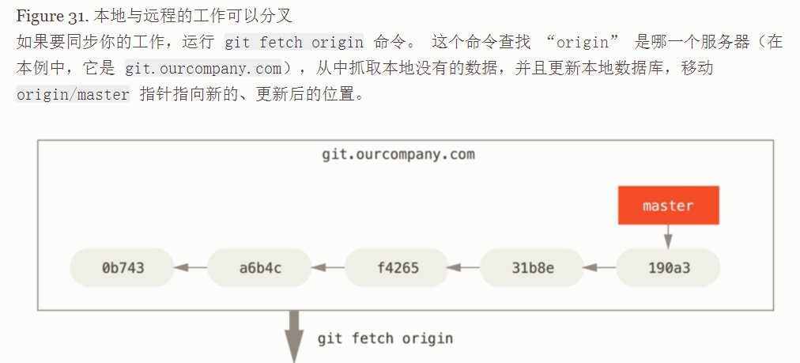

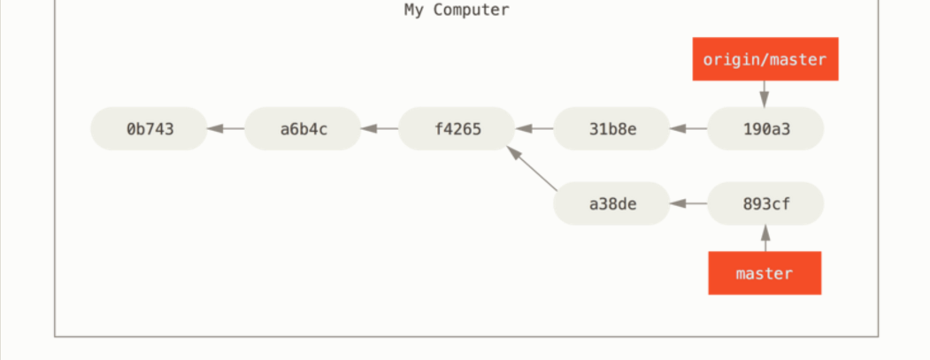

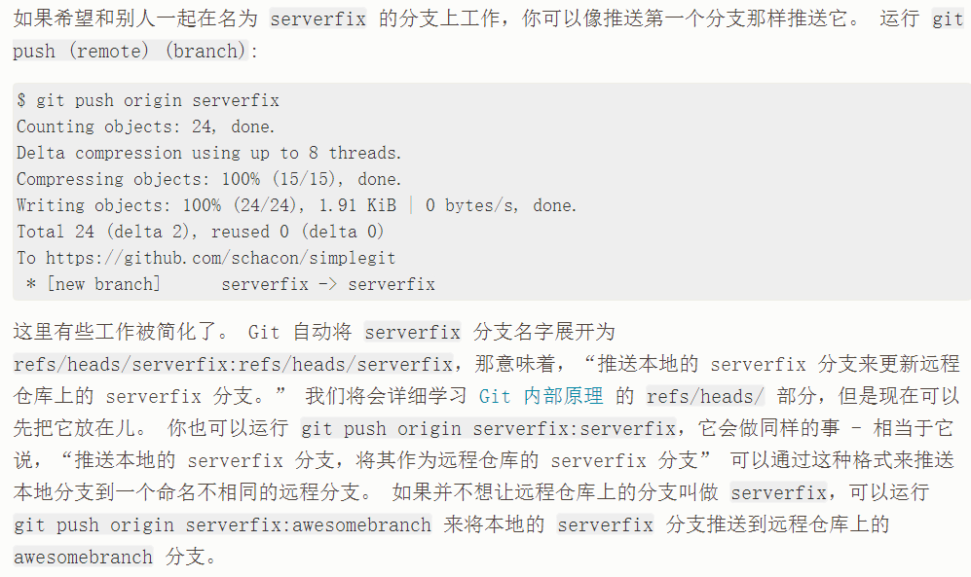

查看设置的所有跟踪分支：$git banch –vv

抓取所有的远程仓库:$gitfetch –all;git branch –vv

删除远程分支：$git push origin –delate 分支名

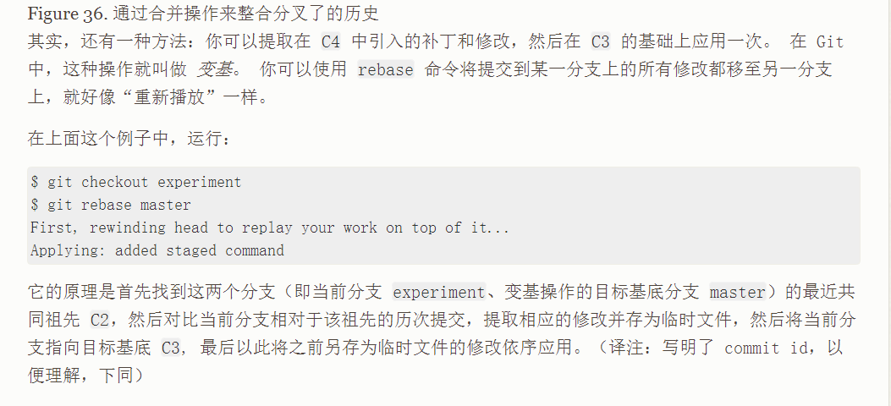

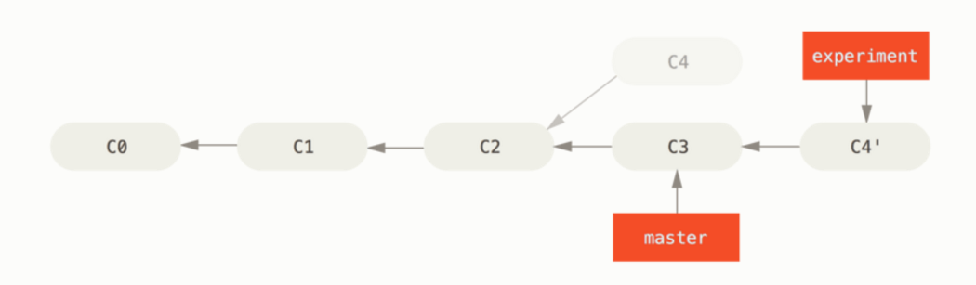

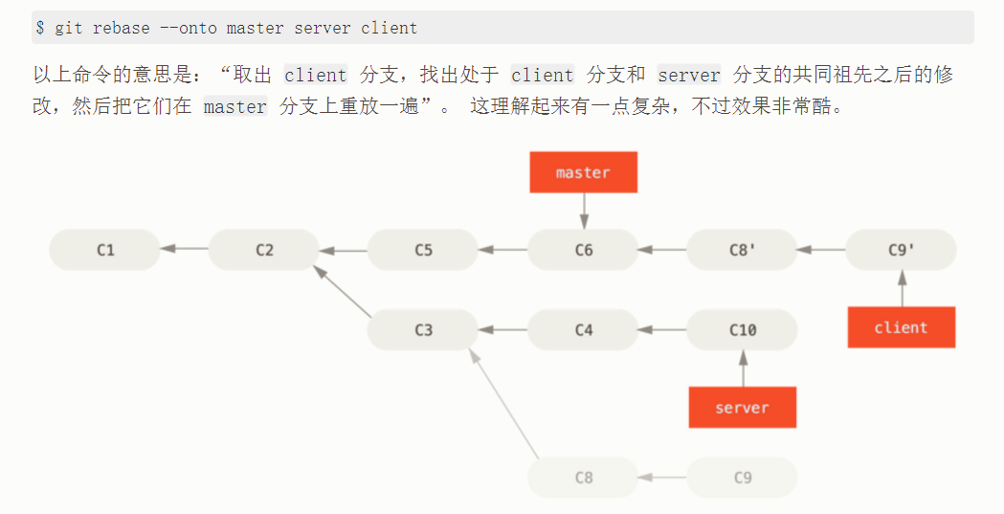

Git可以使用的四种本地的协议：本地协议，HTTP协议，SSH协议及Git协议

克隆一个本地版本库：$git clone/opt/git/project.git

或$git clone <file:///opt/git/project.git>

增加一个本地版本库到现有的Git项目：$git remote add local_proj/opt/git/project.git

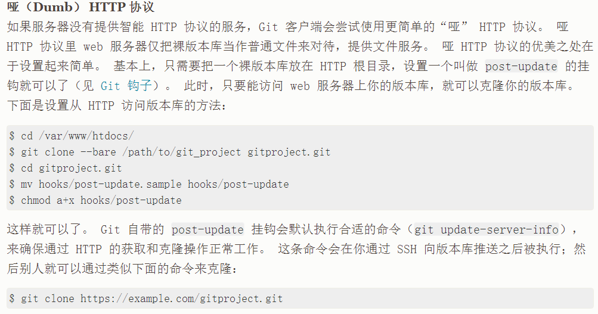

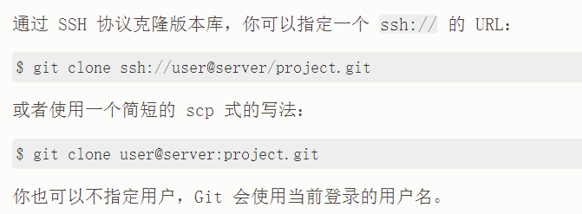

创建一个git-daemon-export-ok文件：Git协议守护进程为版本库提供服务的必要条件